информатики для 7 класса

Тема урока: «Обработка текстовой информации. Текстовый редактор MS Word. Редактирование текста. Форматирование текста»

Цель урока: обобщить и применить знания, умения и навыки работы с текстовым редактором для решения творческих задач.

Задачи урока:
Образовательная: обобщить и закрепить знания, умения и навыки работы с текстовым редактором, отредактировать и отформатировать текст;
Развивающая: развивать творческое мышление, творческие способности, память;
Воспитательная: воспитывать самостоятельность, эстетику работы.
Тип урока: Урок совершенствования знаний, умений и навыков
Оборудование: карточки с кроссвордом, карточки с заданиями, ПК.
Межпредметные связи: русский язык (редактирование текста), литература.

Ход урока
I. Организационный момент: постановка темы и цели урока: сегодня на уроке мы продолжим обработку текстовой информации в Ворде. Применим знания полученные на прошлом уроке.
II. Актуализация знаний (решение кроссворда).
И для начала я предлагаю вам разгадать кроссворд, который состоит всего из 6 слов, на это вам дается 2 минуты.

 |  | ¹
 |  |  |  |  | ²
 | ³ |  |  |  |  |  |  |  | ⁴ |  | ⁵
 |  | ⁶
По вертикали:
1. Специальный индикатор, указывающий позицию на экране.
2. Внесение изменений, исправлений и корректировки в текстовый документ.
4. Сдвиг части текста относительно общего края текста.
5. Последовательность строк, сгруппированных по смысловому содержанию.
По горизонтали:
3. Изменение внешнего вида текста, но не его содержания.
6. … по центру листа, по правой границе, по левой границе, по ширине листа.

Ключ к решению кроссворда:
1. Курсор.
2. Редактирование.
3. Форматирование.
4. Отступ.
5. Абзац
6. Выравнивание

Что не получается? Для того, чтобы решить его надо узнать новое. Предлагаю выполнить небольшую лабораторно – практическую работу.
На столе у вас лежит инструкция по выполнению Л/П работы, выполнив которую вы узнаете ответы на вопросы кроссворда.
Чтобы нам было удобно работать и работа была плодотворной повторим ТБ.

III. Работа на компьютере.
Лабораторно – практическая работа.

Перед тобой текст из произведения А.С.Пушкина «Метель». Прочти его, внеси изменения, исправления и корректировку в данный текст, следуя нижесказанным указаниям.

Но едва владимир выхал за околицу в поле, как поднялся и сделалась такая метел, что о ничего не взвидел. В минуту доргу занесло; окрестность исчезла в мгле мутной и жлтоватой, сквозь которую летл белые хлопья снегу; неб слилося с землею. ладимир очутился в пол и нпрасно хотел снов попаст на дорог; лошад ступала на удачу и помнутно то въезжала н сугроб, то проваливалас в яму; сани поминутно опрокидывалсь. Владими старался только не потерят настоящего нправленя. Но ему казалос, что уже более получаса, а он доезжал еще до Жадринской рощи.

- Чтобы заменить строчную букву на заглавную, подведи курсор к данной букве и удали её, затем удерживая нажатой клавишу Shift, нажми клавишу с нужной буквой.
- Способы удаления буквы:
а). поставь курсор слева от удаляемой буквы и нажми клавишу DEL.
б). поставь курсор справа от удаляемой буквы и нажми клавишу BACKSPASE.
- Чтобы вставить символ, поставь курсор в слове между буквами, где будешь вставлять символ и нажми клавишу с этой буквой.
Данный текст представляет собой последовательность строк, сгруппированных по смысловому содержанию, в русском языке это называется абзац. На начало абзаца указывает красная строка.
Чтобы получить красную строку выполни следующие действия:
- Выдели весь абзац (текст);
- Затем правой кнопкой мыши щелкни по выделенному тексту и в открывшемся меню выбери пункт АБЗАЦ. Откроется новое окно, где в указанном поле выбери ОТСТУП (см.рисунок) и нажми кнопку Ок

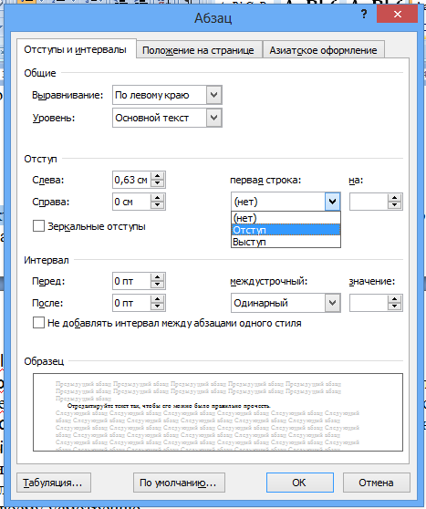
Если все правильно сделал, получишь красную строку.
Вывод: Сдвиг части тела относительно общего края текста называется отступ.

Молодец! Ты научился редактировать текст! Теперь ты можешь разгадать слова кроссворда по горизонтали.

Мы не плохо потрудились и теперь предлагаю размяться – физминутка: покажите как вы печатаете на клавиатуре…, а теперь представьте, что клавиатура у вас под руками, а монитор на передней стенки, вам нужно и смотреть на клавиатуру и на монитор…, а теперь монитор слева, справа, сзади. Молодцы, можно сесть на место.

У нас еще остались не разгаданные слова кроссворда по горизонтали. Итак, перед тобой текст задания…

Текст задания:
Нас было много на челне; Иные
парус напрягали, Другие дружно упирали
Вглубь мощны весла. В тишине
На руль склоняясь, наш кормщик умный
В молчанье правил грузный челн;
А я беспечной веры полн, - Пловцам я пел…
А.С.Пушкин

…и само задание: Отформатируйте, таким образом:

1 строка – Arial, 24, жирный, красный цвет, выравнивание по центру.
2 строка - Tahoma, 18, подчёркнутый, оранжевый цвет, выравнивание по левому краю.
3 строка – Times New Roman, 36, курсив, желтый цвет, выравнивание по правому краю.
4 строка – Verdana, 14 полужирный курсив, зеленый цвет, выравнивание по ширине.
5 строка - Comic Sans MS, 22, голубой цвет.
6 строка – по своему усмотрению

Чтобы первая строка соответствовала заданию, выполни следующие действия:
- Выдели первую строку;
- Щелкни правой кнопкой мыши по выделенному и в открывшемся меню выбери функцию ШРИФТ, появится новое окно, где измени шрифт, размер и начертание букв, цвет. Затем нажми кнопку Ок. (смотри рисунок)
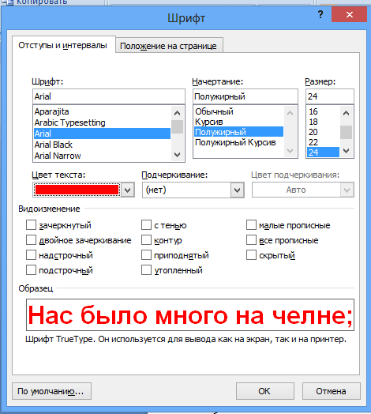

Все это можно сделать на Главной вкладке, в опции ШРИФТ…

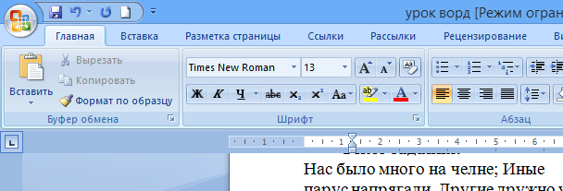
А в опции АБЗАЦ можно установить выравнивание текста, которое может быть по центру, по левому и правому краю, по ширине. ПОПРОБУЙ!

Поздравляю, у тебя получилось изменить внешний вид первой строки, а значит, ты научился форматировать текст.
Вывод: Изменение внешнего вида текста называется форматированием. Проделай данные действия с остальными строками.

Не забывайте разгадывать кроссворд.
Итак, кроссворд разгадан. Можете сравнить его с ответами.
Задавайте вопросы.

V. Рефлексия. Мне очень понравилось, как вы работали на уроке, но еще мне хочется, узнать ваше мнение, поэтому я прошу вас закончить предложения на листах у вас на столах.
Закончить предложения:
- Сегодня на уроке мне понравилось …
- На уроке мне не понравилось …
- На уроке еще я хотел бы …

VI. Домашнее задание. Стр 104-106, все выводы из инструкции записать в тетрадь и выучить.

VII. Итог урока. Выставление оценок. Сегодня вы научились еще двумя приемами обработки текста, каким? Что означает каждый вид? Большое спасибо за урок.
Вашу работу на уроке оцениваю как ….

